Решение Совета городского округа город Стерлитамак РБ

20 февраля 2017 г. № 4-6/6з

Об утверждении схемы границ (дополнительных) прилегающих
территорий к дошкольным, образовательным организациям,
на которых не допускается розничная продажа алкогольной продукции

В соответствии с п.15 ч.1 ст.16 Федерального закона от 06.10.2003г. №131-ФЗ «Об общих принципах организации местного самоуправления в Российской Федерации», со ст.16 Федерального закона от 22.11.1995 № 171-ФЗ «О государственном регулировании производства и оборота этилового спирта, алкогольной и спиртосодержащей продукции и об ограничении потребления (распития) алкогольной продукции», постановлением Правительства Российской Федерации от 27.12.2012 № 1425 «Об определении органами государственной власти субъектов Российской Федерации мест массового скопления граждан и мест нахождения источников повышенной опасности, в которых не допускается розничная продажа алкогольной продукции, а также определении органами местного самоуправления границ прилегающих к некоторым организациям и объектам территорий, на которых не допускается розничная продажа алкогольной продукции», а также, в связи с открытием новых объектов, вблизи которых не допускается розничная продажа алкогольной продукции, с целью изменения границ прилегающих территорий, Совет городского округа город Стерлитамак Республики Башкортостан,

РЕШИЛ:

1.Утвердить Схемы границ (дополнительных) прилегающих территорий к дошкольным, образовательным организациям, на которых не допускается розничная продажа алкогольной продукции (прилагается).
2.Не позднее одного месяца со дня принятия настоящего решения направить его в Государственный комитет Республики Башкортостан по торговле и защиты прав потребителей, с приложением схем границ прилегающих территорий.
3.Настоящее решение подлежит публикации в газете «Стерлитамакский рабочий» и на официальном сайте администрации городского округа город Стерлитамак Республики Башкортостан (www.sterlitamakadm.ru), и вступает в силу после его публикации.
4.Контроль за исполнением данного решения возложить на постоянную комиссию по бюджету, налогам, экономическому развитию, вопросам собственности и инвестиционной политике.

Заместитель председателя
Совета городского
округа город Стерлитамак
Республики Башкортостан В.Б.Ануфриев

Приложение к решению
Совета городского округа
город Стерлитамак
Республики Башкортостан
от 20.02.2017 г. № 4-6/6з

Схемы границ (дополнительные)
прилегающих территорий к дошкольным, образовательным организациям,
на которых не допускается продажа алкогольной продукции

МАДОУ «Детский сад №31»
РБ, г.Стерлитамак, ул.Артема, д.82

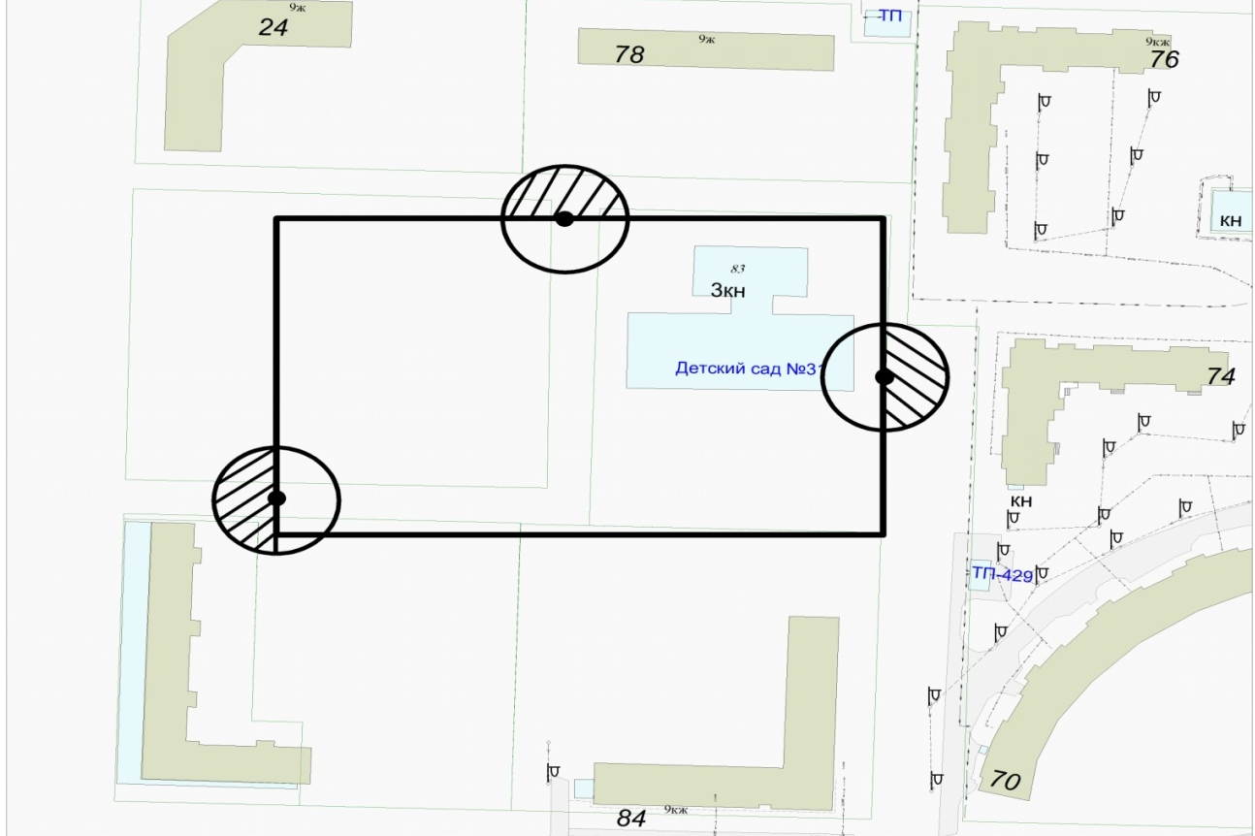

МАДОУ «Детский сад №33»
РБ, г.Стерлитамак, ул.Артема, д.148а

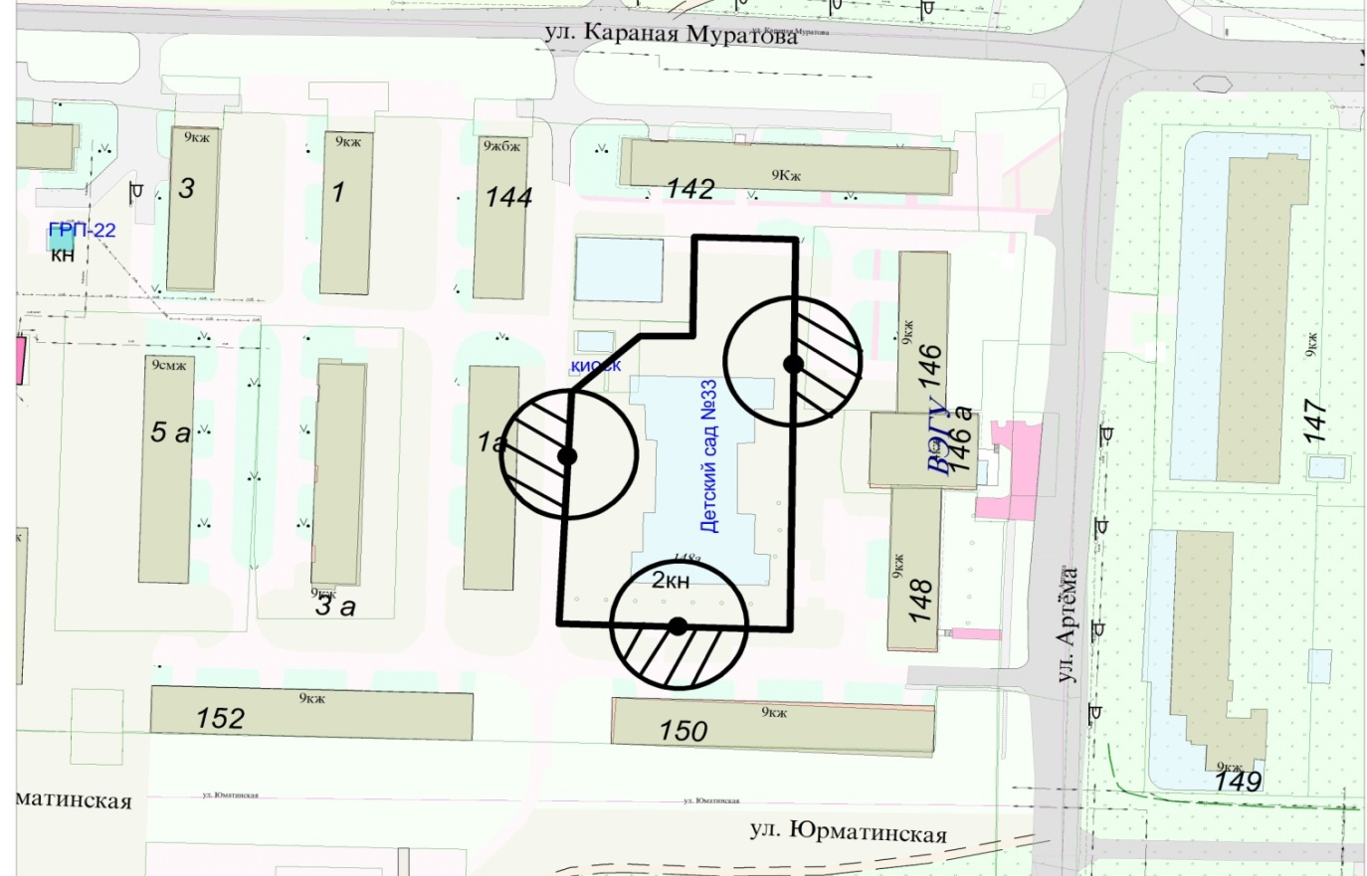

МАОУ «Средняя общеобразовательная школа №11»
РБ, г.Стерлитамак, ул.Артема, д.130

